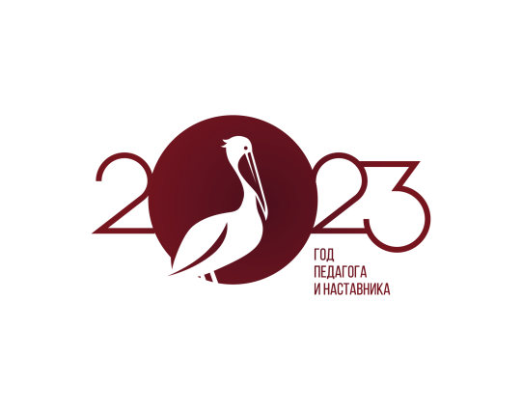
В ГБПОУ «Макеевский профессиональный техникум» 28.09.2023 г. мастер производственного обучения гр. № 11 Нестерова И.Л. в соответствии с планом воспитательной работы и Рабочей программой воспитания на сентябрь 2023-2024 уч. года провела мероприятие на тему: «Международный День всеобщего доступа к информации».
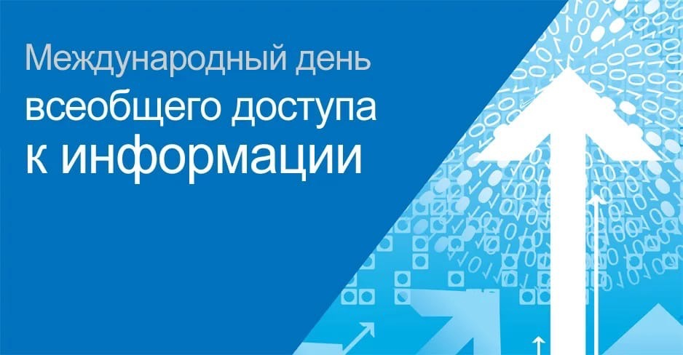

Искусственный интеллект, электронное управление и доступ к информации

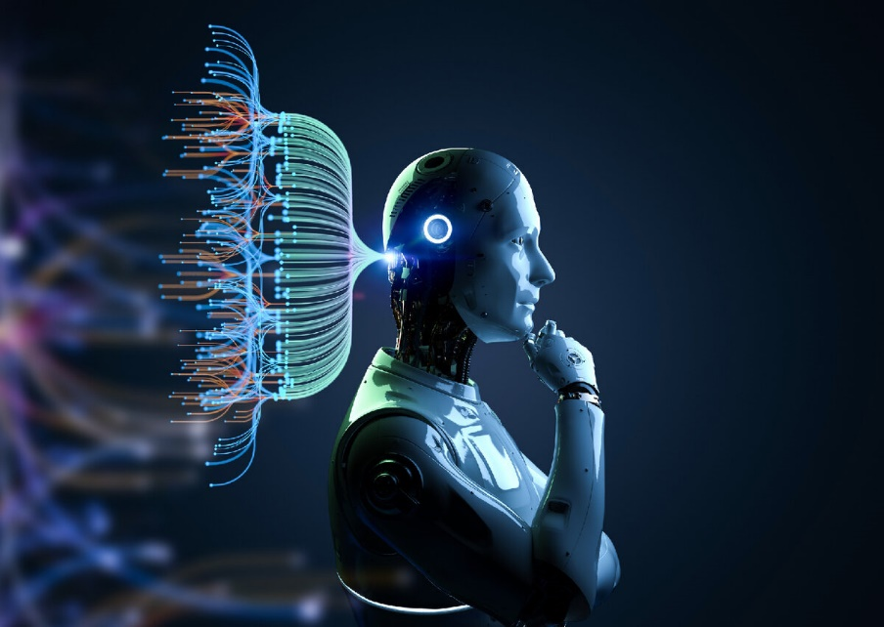
Искусственный интеллект и электронное управление могут сыграть важную роль в улучшении доступа к информации в нашем цифровом мире. Они могут помочь преодолеть цифровой разрыв, предоставляя гражданам доступ к индивидуально подобранной и доступной информации. Они могут гарантировать более эффективные услуги. Граждане могут получить доступ к информации и услугам государственного сектора практически мгновенно. Перевод государственных услуг в цифровой формат повышает прозрачность и доступность.
Однако эти достижения также поднимают вопрос об основных правах и этическом использовании искусственного интеллекта и электронного управления государственными учреждениями. Поскольку искусственный интеллект использует данные граждан, как нам защитить их частную жизнь? Поскольку искусственный интеллект может определять, к какой информации мы имеем доступ, на основании каких этических принципов это определяется?
Международный день всеобщего доступа к информации в 2022 году дает возможность обсудить вопросы электронного управления и искусственного интеллекта в контексте обеспечения права на доступ к информации. Эта тема позволит обсудить плюсы и минусы электронного управления и искусственного интеллекта. Также будут обсуждаться практические инструменты и лучшие практики, особенно в связи с введением руководящих принципов политики в области информации государственного сектора и декларации, которая подтвердит право на информацию в условиях надлежащего управления.

Доступ к информации


Информированные граждане принимаю обоснованные решения, например, при посещении избирательных участков. Только тогда, когда граждане знают, как ими управляют, они могут призвать свое правительство к ответственности за его решения и действия. Информация — это власть, поэтому всеобщий доступ к информации является краеугольным камнем здорового, инклюзивного и построенного на знаниях общества.
Всеобщий доступ к информации означает, что каждый человек имеет право искать, получать и распространять информацию. Это право является неотъемлемой частью права на свободу выражения мнений. Средства массовой информации играют важнейшую роль в информировании общественности по интересующим ее вопросам, однако они также зависят от способности искать и получать информацию. Таким образом, право на всеобщий доступ к информации также связано с правом на свободу печати.

Основные сведения


Этот день был объявлен Генеральной конференцией ЮНЕСКО в 2015 году, после принятия 38 С/Резолюции 57. Признавая важность доступа к информации и учитывая, что некоторые организации гражданского общества и правительственные органы стран мира утвердили и отмечают этот День, Генеральная Ассамблея ООН в 2019 году также провозгласила 28 сентября Международным днем всеобщего доступа к информации.
ЮНЕСКО и ее межправительственные программы — Международная программа развития коммуникации и Программа «Информация для всех» — обеспечивают платформу и основу для всех заинтересованных сторон с целью участия в международных обсуждениях политики и руководящих принципов в области доступа к информации. Обе программы также обеспечивают благоприятную среду для развития права граждан на доступ к информации посредством разработки проектов, направленных на укрепление открытой науки, многоязычия, ИКТ для инвалидов и маргинализированных групп, а также медийной и информационной грамотности.

